Tarea Integradora - Avances SIGESU

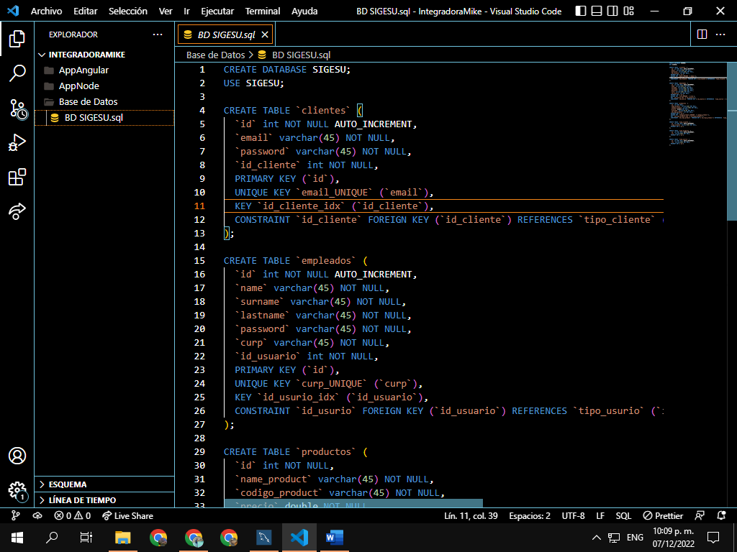

Ilustración 1 Código de Base de datos

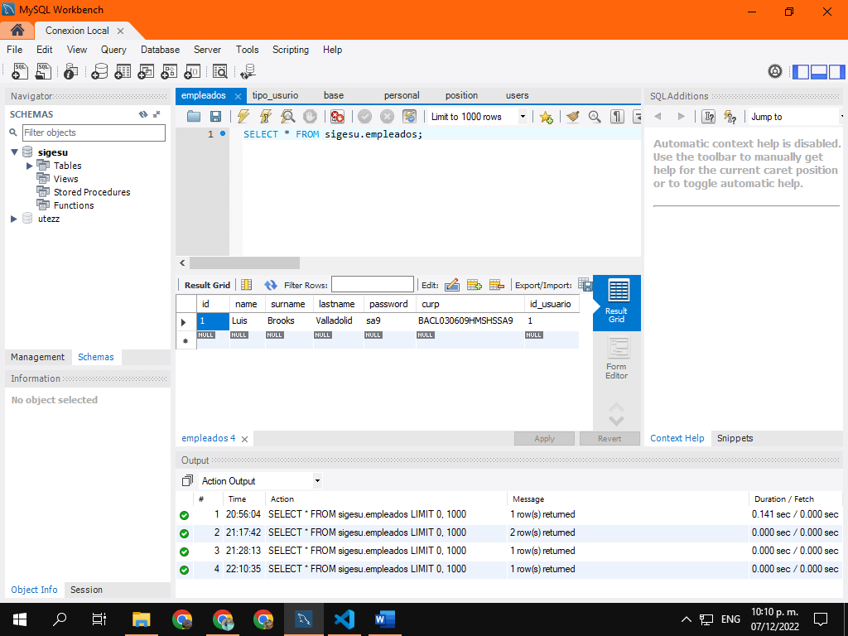

Ilustración 2 Ejecución de la Base de datos

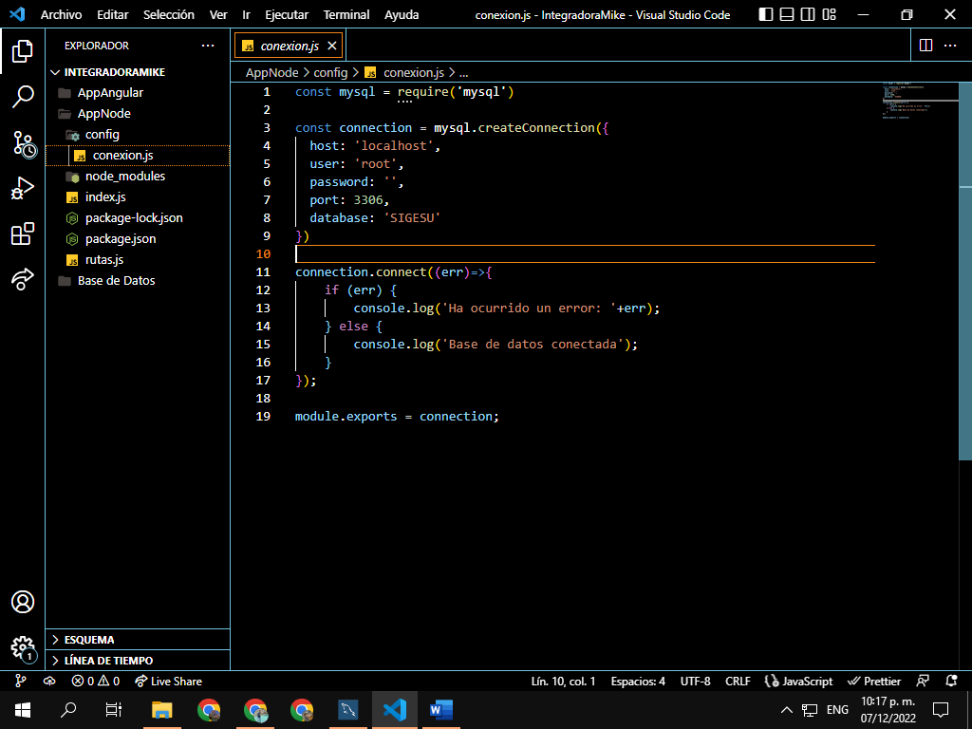

Ilustración 3 Realiza la conexión de la BD a la aplicación

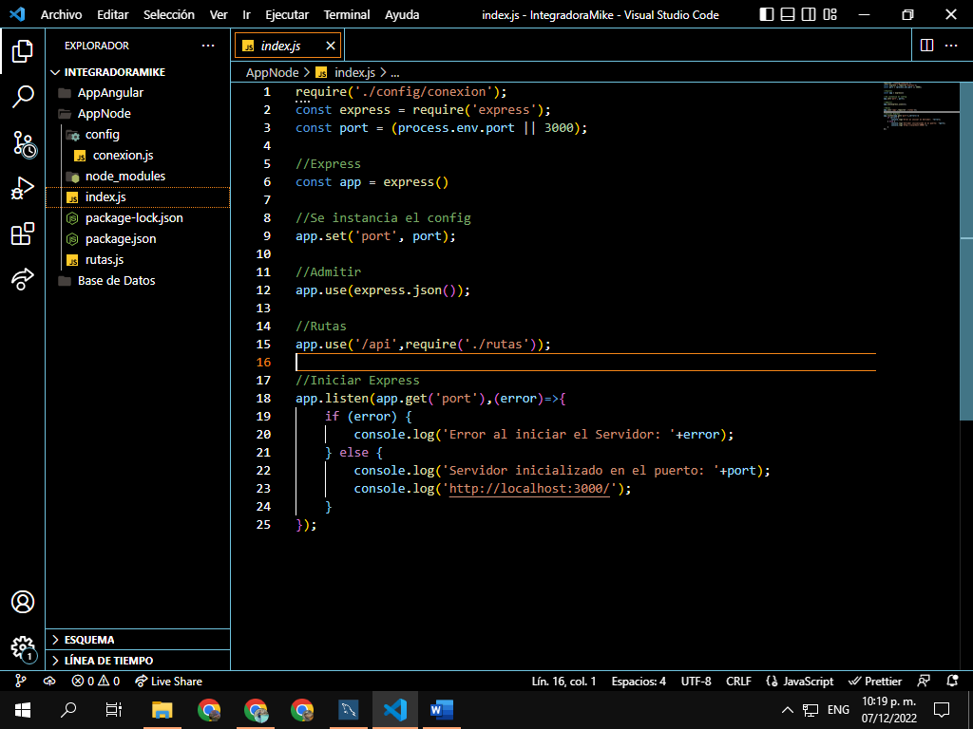

Ilustración 4 Realiza la instancia del puerto 3000 para ejecutar Servicios de Node

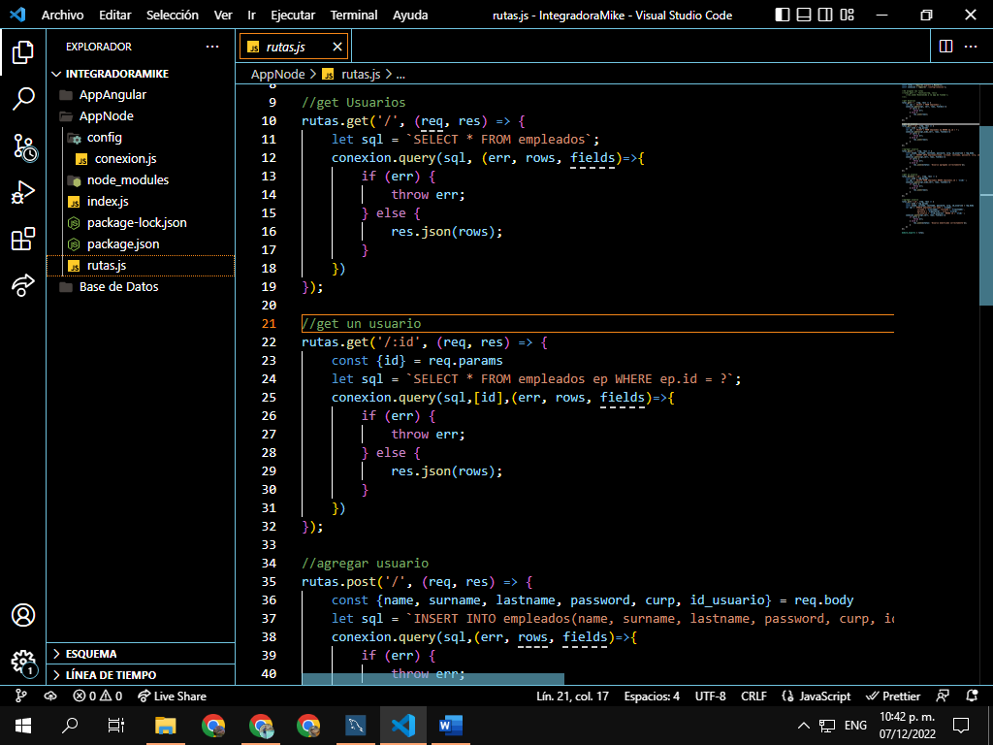

Ilustración 5 Define las rutas del CRUD para la ejecución de los servicios de node

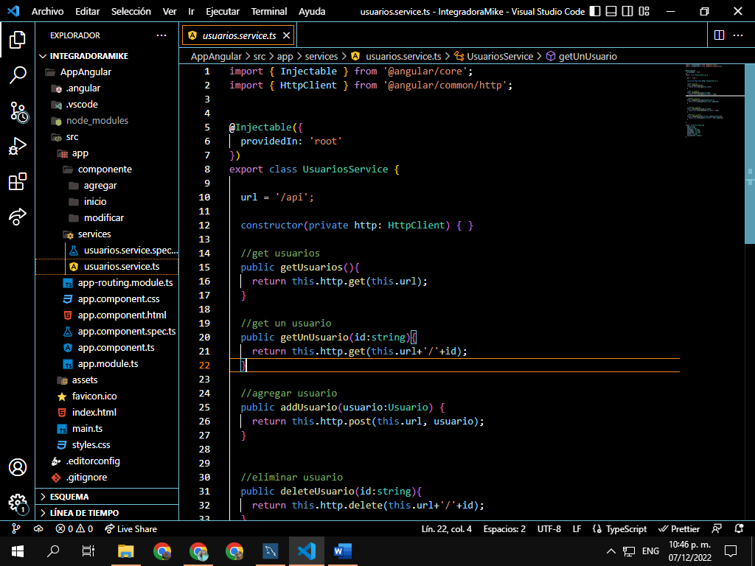

Ilustración 6 Realiza los gestionamientos del usuario Empleado a través de los servicios implementados, así como crea una interfaz para inicializar el objeto Empleado

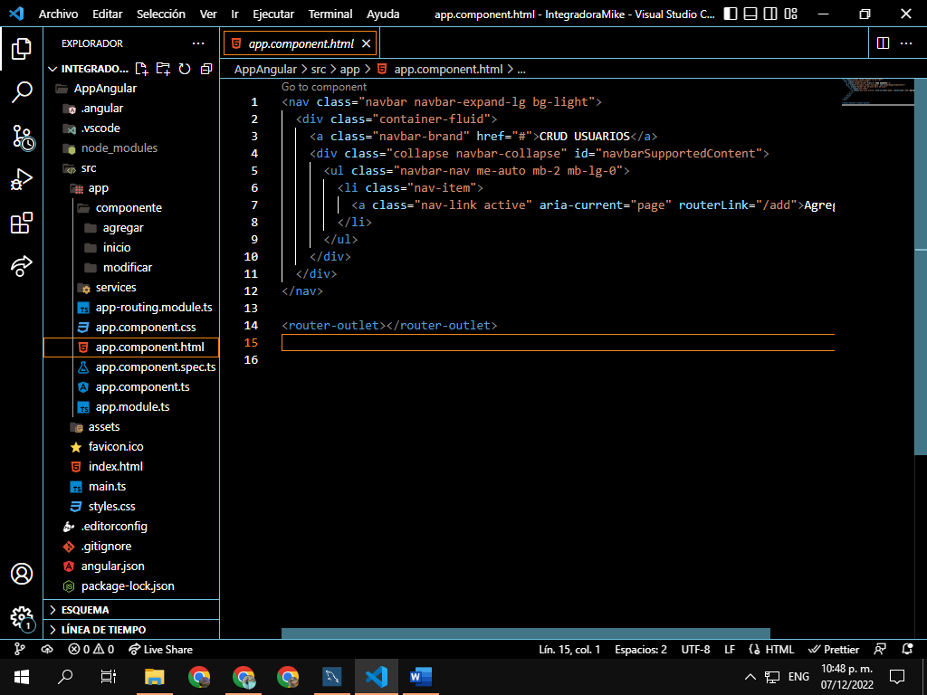

Ilustración 7 Índex principal de la aplicación

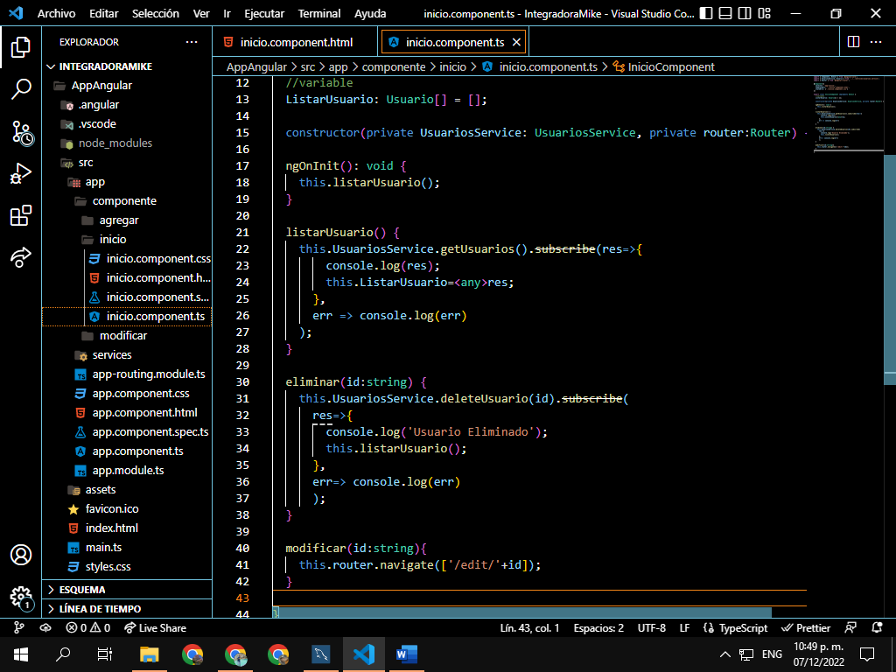

Ilustración 8 Ejecuta los métodos para realizar las acciones del CRUD del usuario Empleado

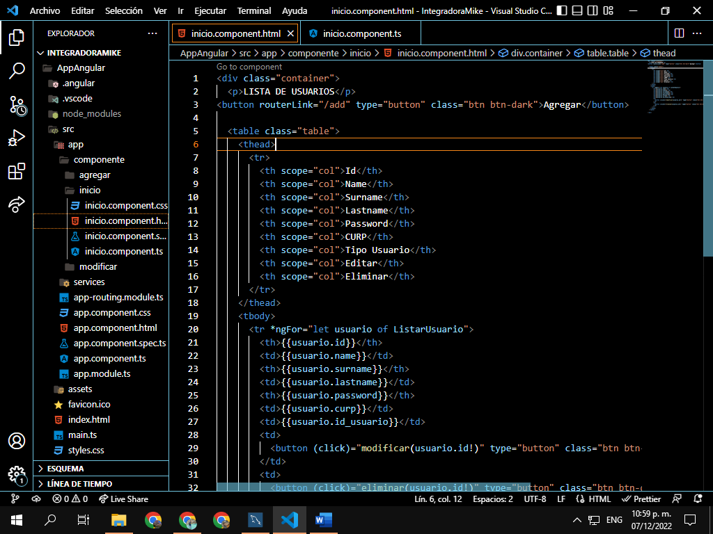

Ilustración 9 Código HTML para visualizar los empleados registrados

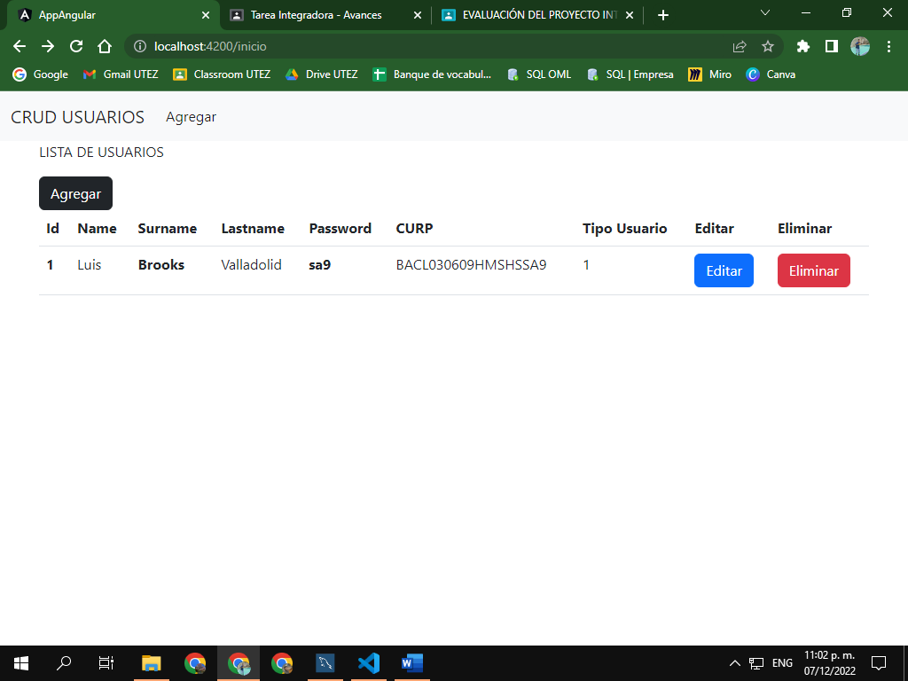

Ilustración 10 Ejecucion y visualización de los Empleados existentes

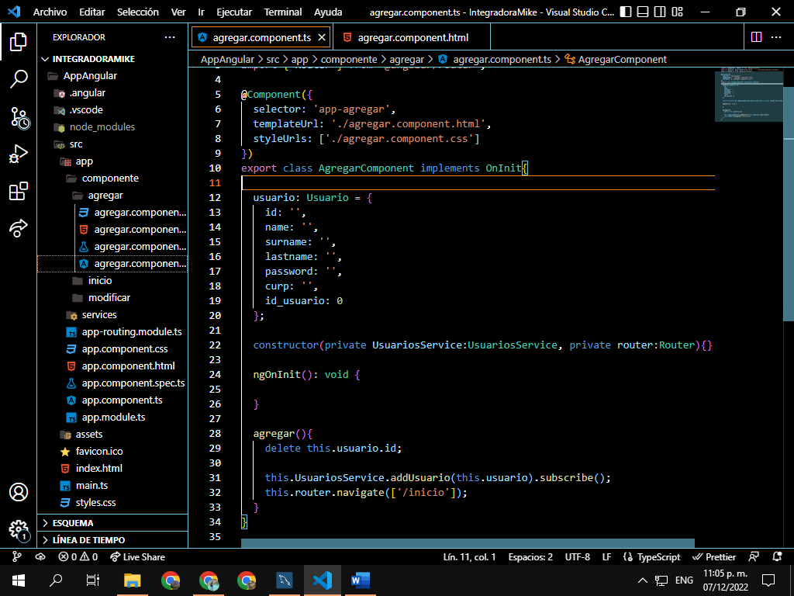

Ilustración 11 Se ejecuta un método para poder registrar a un nuevo Empleado

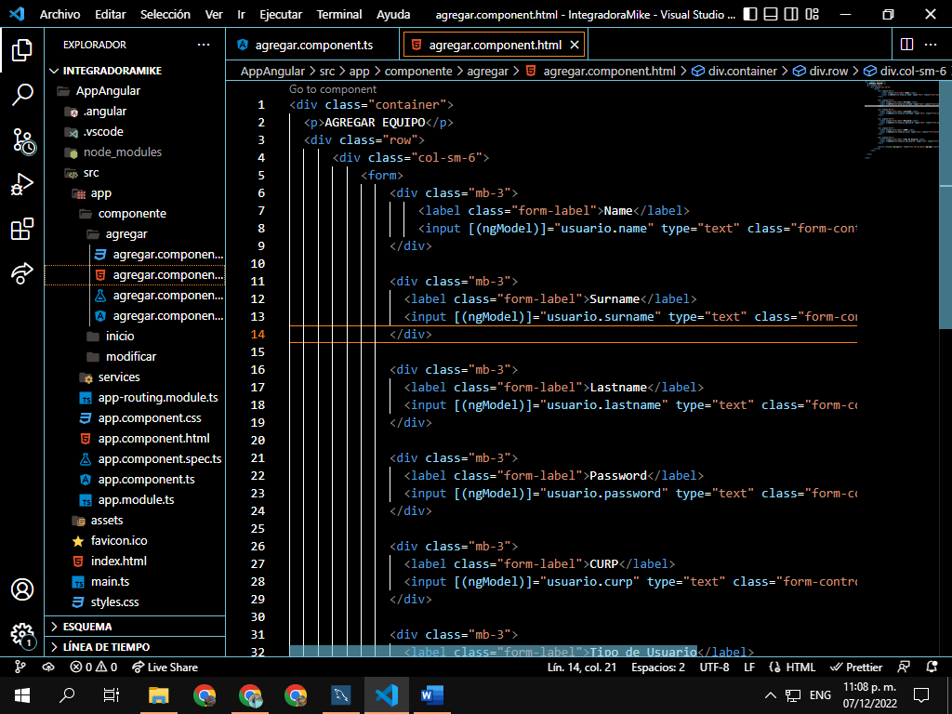

Ilustración 12 Código HTML para añadir los campos de un nuevo registro de un Empleado

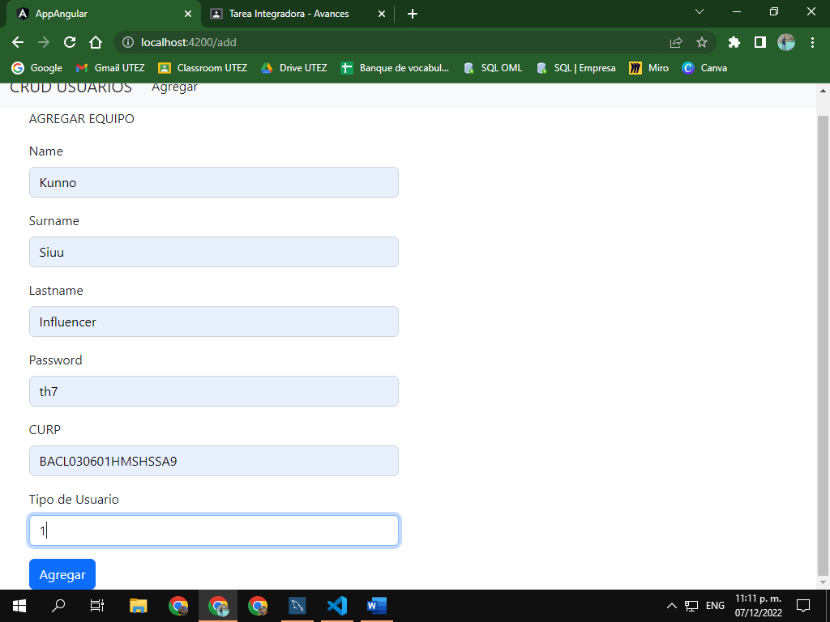

Ilustración 13 Ejecucion donde se agrega un nuevo usuario y lo agrega a la tabla principal

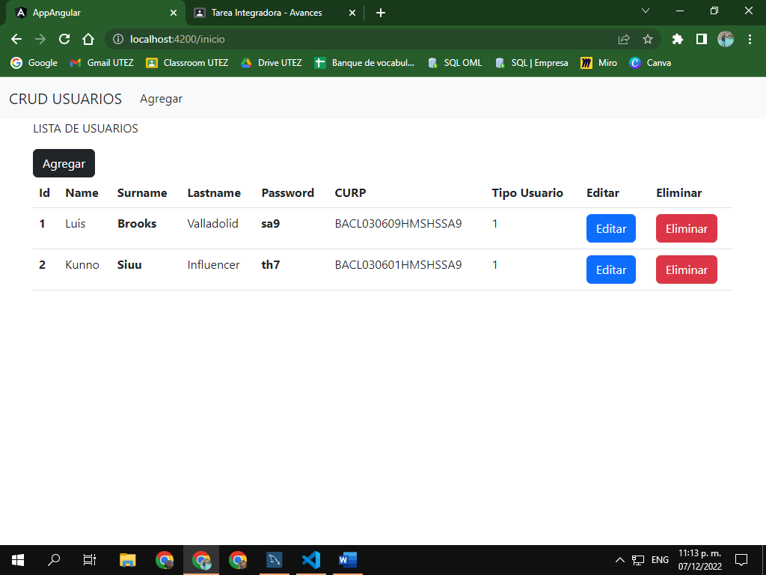

Ilustración 14 Empleado agregado Correctamente

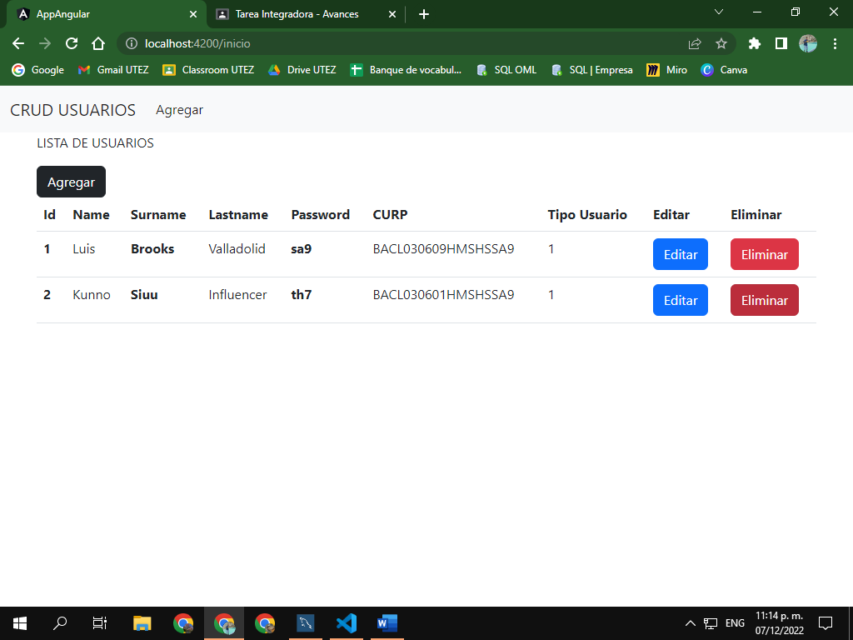

Ilustración También se puede eliminar los empleados

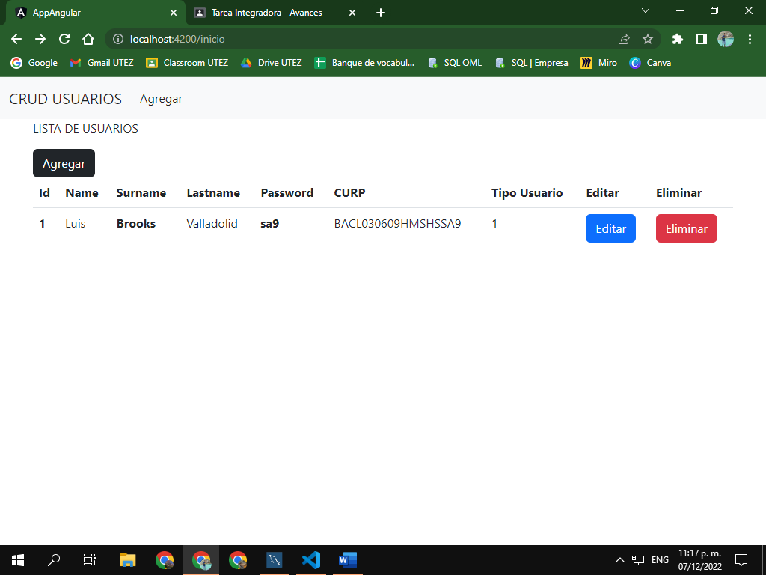

Ilustración Lo elimina dando clic al botón eliminar, aún falta por ver la confirmación de la eliminación